GUIA SIMULACIÓN
PASO C: CIRCULACIÓN Y CONTROL DE HEMORRAGIAS

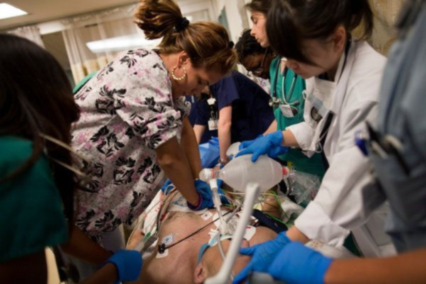

Marco Teórico
Dentro del ABC de trauma, encontramos el paso C, que corresponde a la valoración de la circulación y el control de las hemorragias. En el extrahospitalario, las hemorragias son la causa más común de mortalidad en pacientes politraumatizados.
El manejo de dichas hemorragias se debe realizar de forma rápida y efectiva. El uso apósitos y vendajes compresivos, en primera instancia, ayudarán a la hemostasia y así mantener el volumen sanguíneo del accidentado, hasta que llegue al servicio de urgencias para intervenciones que solucionen este problema. En accidentes de alta energía cinética, se debe sospechar siempre de hemorragias internas, que pueden provocar la muerte del accidentado por shock hipovolémico, sin que logremos observar una gota de sangre. Los traumas de tórax y /o abdomen pueden ocultar una hemorragia por un tiempo prolongado, lo que poniendo en riesgo la vida de usuario

Valoración
La valoración rápida debe ser aplicada tanto en el extrahospitalario, dentro de la valoración primaria y secundaria, como en el intrahospitalario. el TSE debe estar preparado para identificar signos, síntomas e identificar los rangos de los signos vitales que indican normalidad en una persona. Después de obtener los datos del usuario, debe informar al profesional a cargo, participando de la categorización (ESI) y, en los casos que ameriten, deberá activar los protocolos para el manejo de la emergencia que presente el usuario.

3. Clase expositiva - participativa.

Los elementos que son parte del paso C del ABC del trauma y que deben ser valorados son los siguientes:
Nivel de conciencia:
El TSE debe valorar la conciencia del usuario, usando escalas estandarizadas. En nuestro medio, la nemotecnia AVDI y la escala de Glasgow son utilizadas para medir conciencia. La escala de Glasgow medirá la respuesta ocular, verbal y motora del usuario, con una puntuación mínima de 3 y la máxima de 15. De esta manera, nos entrega un dato fidedigno y confiable del estado de conciencia.
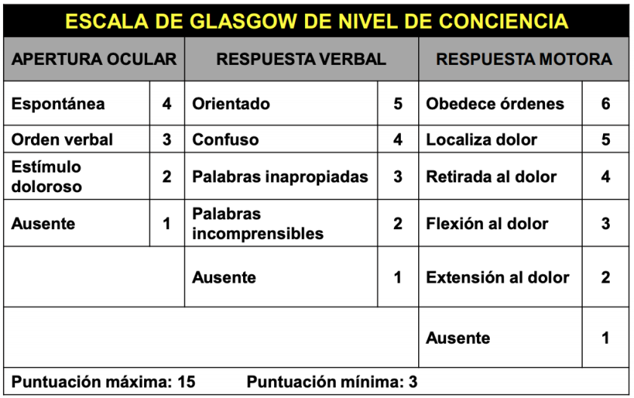
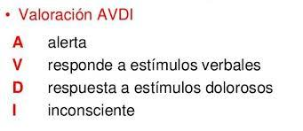

Coloración y Temperatura de la Piel:
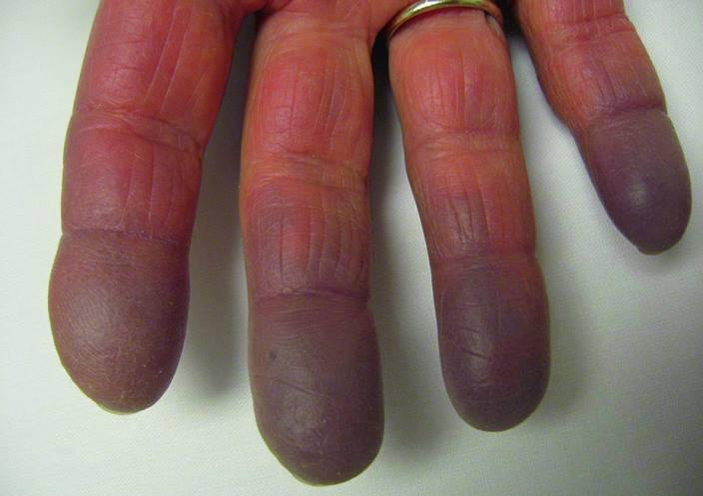
La piel nos demuestra la perfusión de los tejidos, además de orientarnos en la temperatura corporal de un usuario. En caso de alteración de la perfusión, por ejemplo, a causas de una hemorragia, el paciente presentará palidez, y piel fría. Esto se debe a que la sangre se redistribuirá para irrigar los órganos principales, disminuyendo la perfusión distal. En situaciones de hipovolemia extrema, podemos observar cianosis, que se produciría por la disminución de transporte de oxígeno pues, a causa de la hemorragia, disminuye el número de glóbulos rojos disponibles. Es importante informar al profesional del hallazgo o aparición de palidez y/o cianosis en el usuario.
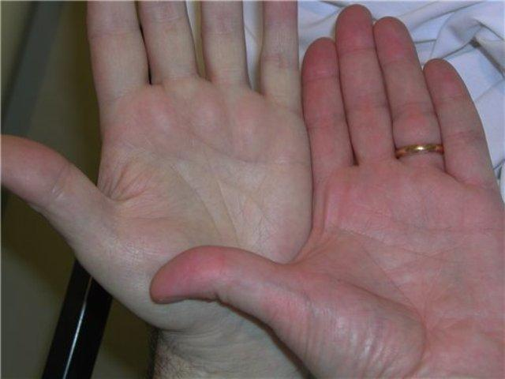
Signos Vitales:
Es importante valorar los signos vitales tanto en el extrahospitalario, como en el intrahospitalario. En ese documento, nos dedicaremos al manejo intrahospitalario. Al momento del ingreso, el TSE debe monitorizar al usuario considerando:
Monitor Cardíaco:
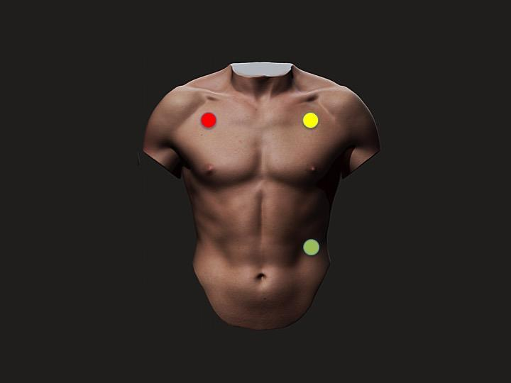
Los electrodos se deben ubicar: infraclavicular derecha e izquierda en línea media. y el tercer electrodo debe ubicarse entre la última costilla palpable y la cresta iliaca.

Los cables estarán señalizados con 2 letras (norma AHA) o 1 letra (norma ILCOR):
R-RA: Ubicar en electrodo infraclavicular derecho.
L-LA: Ubicar e electrodo infraclavicular izquierdo.
F-LL: Ubicar en electrodo bajo última costilla palpable.
Además del ritmo cardíaco (curva en el monitor), también obtendremos la frecuencia cardíaca (valor registrado en el monitor), el que debería coincidir con el pulso, valor que es captado por el saturómetro.

Presión Arterial:
El manguito de presión arterial se debe instalar en el brazo de usuario, 2 cms por encima del pliegue del codo. Hay que recordar que la arteria se encuentra por la cara interna del brazo, por lo tanto, el sensor del manguito de ubicarse sobre la arteria.
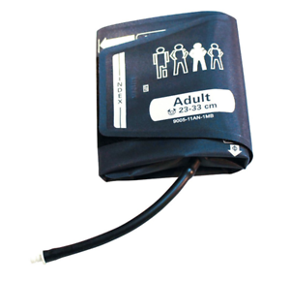
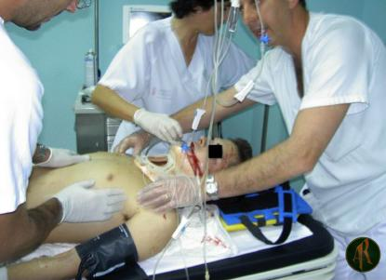

Saturometría:
La SPO2 es una medición no invasiva del O2 transportado por la Hb (oxihemoglobina) en los vasos sanguíneos. Debemos recordar que el saturómetro depende del flujo arterial que irriga el dedo, por lo tanto, no podemos ubicarlo en el mismo brazo donde está el manguito de presión arterial. Además, el saturómetro nos entrega el pulso periférico del usuario.
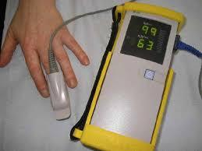
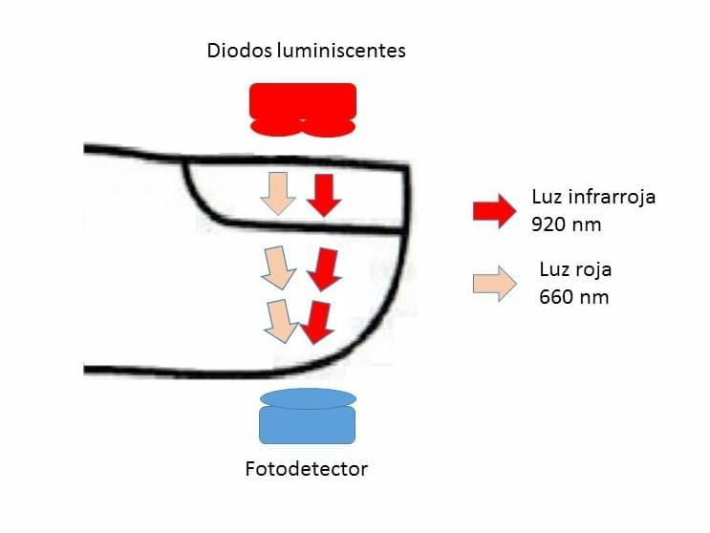
Curvas del monitor:
Una vez monitorizado el usuario, debemos identificar las curvas y rangos presentados e informar aquellos valores alterados y registrarlos:
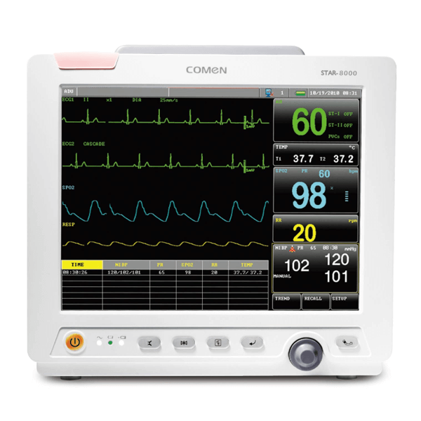
Curva ECG
Curva SPO2
Frecuencia cardiaca

Pulso (periférico)
Valor SPO2
Curva Respiración
Presión Arterial
Frec. Respiratoria

Ritmos de Colapso:
Los ritmos de colapso son una emergencia, pues ponen en riesgo la vida del usuario, y requiere un manejo en la sala de reanimación, de acuerdo a protocolos de atención internacional (AHA), los que abordaremos en la tercera unidad de la asignatura con mayor detalle. Dentro de los ritmos que ponen en riesgo la vida del usuario encontramos 4:
RITMOS DESFIBRILABLES | NO DESFIBRILABLES
Taquicardia Ventricular | Actividad eléctrica sin Pulso (AESP)
Fibrilación Ventricular | Asistolia
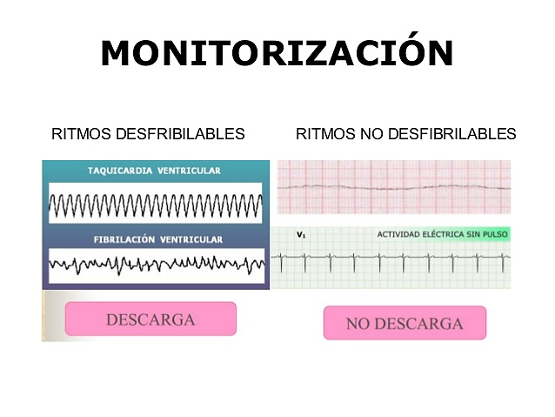

Simulación

Nombre del Taller | Manejo de la Vía Aérea
Requisitos para Taller | Estudiar la guía antes de ingresar a simulación. Uniforme institucional
Tiempo | 3 módulos
N° estudiantes | Máximo 10.
Objetivos del Taller | Procedimentales | Actitudinales | Conceptuales
 | Colaborar en el proceso de monitorización de un paciente crítico asistiendo según las indicaciones  del profesional. | Demostrar eficiencia en la monitorización de un usuario en el contexto de RCP avanzado. | Mencionar los aspectos relevantes en la monitorización.  Identificar ritmos de colapso.  .
Estación o Escenario | Actividad N°1
Escenario 1:  Paciente adulto en camilla, en la sala de reanimación, inconsciente, sin signos vitales.  AMIODARONA= ANTIARRITMICO  ADRENALINA =  ESTIMULA EL CORAZÓN | El docente iniciará este momento solicitando a los estudiantes que mencionen los aspectos importantes relacionados la monitorización. Además, solicitará a los estudiantes la aplicación de: electrodos, mango de presión arterial y saturómetro.  Posteriormente, y utilizando el monitor simulado, demostrará a los estudiantes cuales son las curvas, alarmas y trazados en el monitor. En relación con los trazados, el docente deberá mostrar y explicará las características de los siguientes ritmos:  -. Ritmo sinusal.  -. Bradicardia y taquicardia sinusal.  -. Fibrilación y taquicardia ventricular.  El docente, por medio de una luvia de ideas, preguntará a estudiantes cuales son los  signos, síntomas y tratamientos en el caso de arritmias.  Momento 3 (60 minutos) Carro de Paro  En este momento, y utilizando el carro de paro, el docente junto a los estudiantes, revisarán cada uno de los cajones que tiene el carro de paro y revisará los insumos que se encuentra en cada uno de ellos. En el caso del primer cajón (fármacos) el docente  revisará el nombre, dosis, uso, contraindicaciones y cuidados de enfermería de:  -. Adrenalina.  -. Amiodarona.  También deberá incluir la revisión de Oxígeno y los distintos sueros del carro de paro.  Finalmente, el docente mostrará el uso del desfibrilador en lo que respecta a:  -. Encendido/ apagado del desfibrilador.  -. Selección de carga.  -. Ubicación de palas en tórax de simulador.  La manipulación, carga y descarga SOLO debe ser ejecutado por el docente y en ningún caso por los estudiantes, pues existe alto riesgo y no es rol del TSE.
Escenario 2:  Paciente adulto en camilla, en sala de reanimación. | Actividad N°2  El docente entregará las directrices de la simulación clínica y otorgará unos minutos para la organización del equipo:  Caso Clínico de Entrenamiento:  “ Ud y sus compañeros se encuentran en práctica en SAPU rural X, en un pueblo de la sexta región. Esta de turno un médico que está realizando una beca de anestesia, y se le quedó el libro en su casa…vive a 10 minutos. Hasta el momento no existen consultas. El médico decide ir a su casa, si pasa algo “que lo llamen a su celular”. El TSE del SAPU está cenando. El guardia le avisa que llegó un paciente que estaba “inconsciente”, y que él lo subió a la camilla del reanimador”.  “Ud. y su equipo tienen 6 minutos antes de que llegué el personal del SAPU a colaborar”  Una vez entregado el caso, el docente saldrá de la escena y evaluará la aplicación del  ABCD, de acuerdo con lo aprendido. Los estudiantes deberán:  Paso A. Manejar la vía aérea: Permeabilizar y asegurar vía aérea (Cánula orofaríngea.)  Paso B. Armado y uso de Ambú, con FiO2 100%.  Paso C. Monitorización e identificación del ritmo en monitor. (FV)  Paso D. Aplicación de AVDI.  Paso E: Valoración 1º y 2º.  Una vez terminado el tiempo (6 minutos), el docente entrará a la escena y solicitará  ordenar y dejar todo “como estaba”  Si el equipo de estudiante no lograra ordenar aplicar las técnicas y procedimientos, el docente puede “detener el caso”, es decir, colaborar con el grupo en establecer un orden (ABCDE) a la mitad del tiempo (3 min), y posteriormente seguir.  Si es posible, realiza un reentrenamiento utilizando el mismo caso con los estudiantes, para mejorar el trabajo de equipo y solucionar los problemas anteriores.
Evaluación | Evaluación formativa utilizando pauta de cotejo.

 | ASPECTO A EVALUAR: MONITORIZACIÓN DE PACIENTE | PTJ | L/NL
1 | Usa guantes para valorar al paciente | 1
2 | Despeja el pecho del paciente | 1
3 | Instala correctamente electrodo infraclavicular derecho | 1
4 | Instala correctamente electrodo infraclavicular izquierdo | 1
5 | Instala correctamente electrodo en LMC izquierda última costilla | 1
6 | Instala correctamente cable R (derecho) | 1
7 | Instala correctamente cable L (izquierdo) | 1
8 | Instala correctamente cable F (costilla) | 1
9 | Instala oxímetro de pulso | 1
10 | Instala manguito de presión arterial (en brazo distinto al oxímetro) | 1
11 | Reconoce ritmo cardiaco ASISTOLIA O  Reconoce ritmo cardiaco FIBRILACION VENTRICULAR | 2
12 | Inicia RCP (asistolia)  Prepara desfibrilador (fibrilación) | 2
TOTAL |  | 14
NOTA

García-Niebla J. Actualización Online en Electrocardiografía: Capítulo 10. Errores y Artefactos comunes en ECG [monografía en Internet]. Ciudad de México, D.F.: Sociedad Interamericana de Cardiología (SIAC); 2015 Junio [acceso 1 de febrero de 2018]. Disponible en: http://www.siacardio.com/wp-content/uploads/2015/01/ECG-Capitulo-10-Errores-y-artefactos-comunes-en-ECG.pdf
Recuperado el 16 de Abril de 2020 desde el sitio: https://www.slideshare.net/MercedesCalleja/soporte-vital-bsico-y-avanzado-en-atencin-primaria-2015

